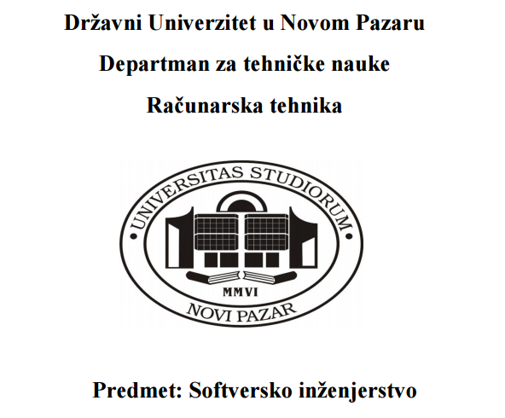
Tema : Bus-NP App

Tim: Mentor:
Demir Agovic Prof.Edis Mekic
Sulejman Karisik Prof.Edin Dolicanin
Ass.Emir Ugljanin

Bus-NP App

Predlog projekta
Bus_NP je desktop aplikacija koja ce pomoci putnicima da se lakse snalaze u javnom i privatnom gradskom prevozu.

Opis projektnog zadatka
Aplikacija ce biti razvijana da olaksa putnicima da dodju do trazenih informacija putem aplikacije i zaposlenima tako sto ce lakse organizovati red voznje.Aplikacija ce biti razvijena u Eclipse okruzenju pomocu programskog jezika Java.

Doseg problema koji ce biti resavan

Pomocu aplikacije ce biti moguce unositi nove radnike,takodje i brisanje radnika koji su prekinuli radni odnos sa preduzecem Bus-NP.Kotrolori ce imati uvid u ispravnost vozila tako da se u slucaju kvara odma salju na popravke i ako vozilo nije spremno za redovnu liniju,putem aplikacije se izbacuje obavestenje o pomeranju termina linije.Aplikacija ce olaksati u zarade i potrosnje.

Korisnici sistema
Putnici i svi zaposleni.

Objasnjenje korisnika sistema

Zaposleni imaju mogucnost:

- Brzog prijavljivanja
- Pregled redovnih linija
- Izmena linija
- Brzo obracunavanje dnevnog pazara
- Izdavanje perona privatnim preduzecima

Use case dijagram
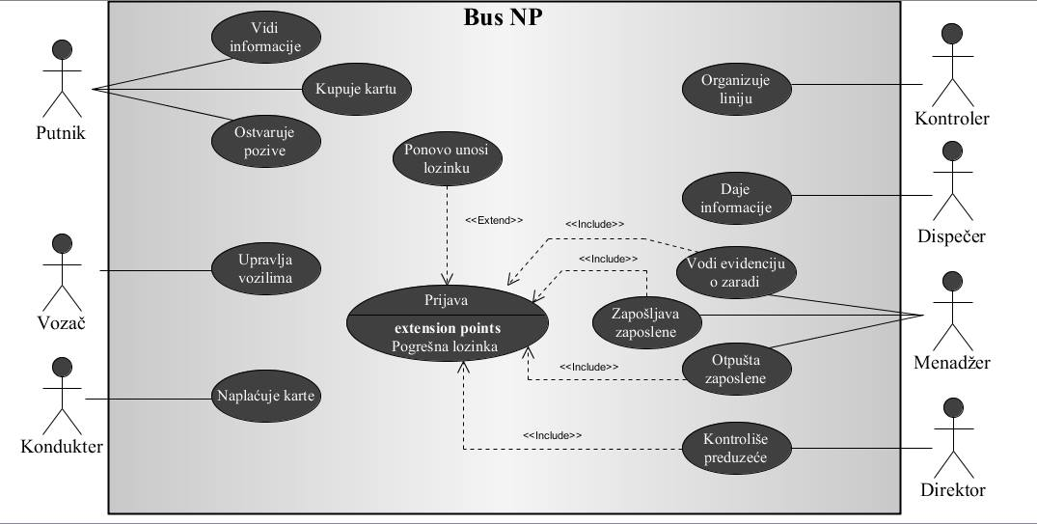

Tim i sastav tima

- Clanovi tima: Demir Agovic,Sulejman Karisik
- Vodja tima: Sulejman Karisik

Obrazlozenje za izbor vodje tima
Vodja tima, Sulejman Karisik, je izabran jer se u toku studiranja pokazao kao dobar vođa grupe. Timski je radio na raznim projektima, dobrineo rešavanju brojnih problema, i učestvovao u donošenju odluka o izmenama sa ciljem rešavanja novonastalih problema.

Osnovni cilj tima
- Definisanje zadataka i njihovo organizovanje u faze potrebne za implementaciju.
- Pravljenje uspesnog proizvoda.
- Ucenje novih vestina u programiranju za rad na razvoju softvera.
- Ucenje novih vestina u pisanju dokumentacije za rad na razvoju softvera.
- Upoznavanje sa različitim tehnikama za rad sa timom.
- Ucenje novih veština komunikacija.
- Savladati menadžerske veštine i rukovođenje timom.

Nacim komunikacije medju clanovima tima
- Sastanci,
- Elektronska posta,
- Telefon,
- Skajp,
- Konsultacije sa asistentom i profesorima.

